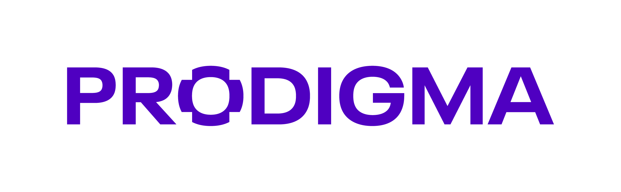

**TEDARİKÇİ FORMU**

**Ad-Soyad:** Metin girmek için burayı tıklatın.

**Şirket İsmi:** Metin girmek için burayı tıklatın.

**İletişim Bilgileri**

**Telefon:** Metin girmek için burayı tıklatın.

**Mail:** Metin girmek için burayı tıklatın.

**Şirket Web Sayfası:** Metin girmek için burayı tıklatın.

**Adres:** Metin girmek için burayı tıklatın.

**Üretim Teknolojisi**

**CNC İşleme**

3 eksen4 eksen5 eksen

**Sac Metal Şekillendirme**

**Enjeksiyon Kalıplama**

**Silikon Kalıplama**

**Diğer** Metin girmek için burayı tıklatın.

**Üretim Kapasitesi: Seçmiş olduğunuz teknoloji ile ilgili üretim hacminizi belirtiniz.**

Metin girmek için burayı tıklatın.

**Makine ve Ekipmanlar: Seçmiş olduğunuz teknoloji ile ilgili makine ve ekipman detaylarınızı belirtiniz.**

Metin girmek için burayı tıklatın.

**Kullanılan Yazılımlar:**

Metin girmek için burayı tıklatın.

**Nitelikli Eleman Sayısı:**

Metin girmek için burayı tıklatın.